**Описание данных**

**Общая схема**

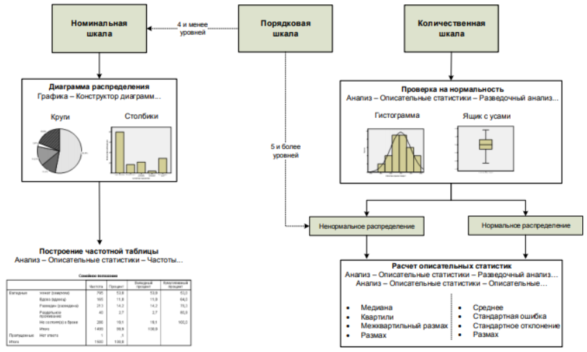

**Аналитическое описание данных**



Новая команда позволяет всё сразу посмотреть.

Но простые min, max и т.д. тоже можно использовать**.**

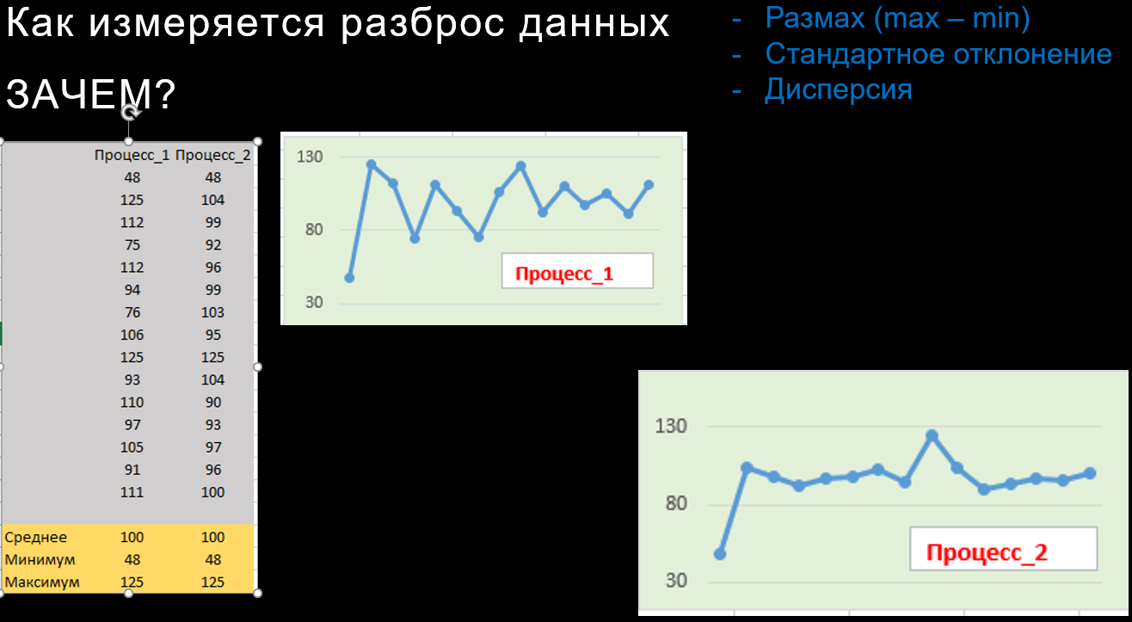

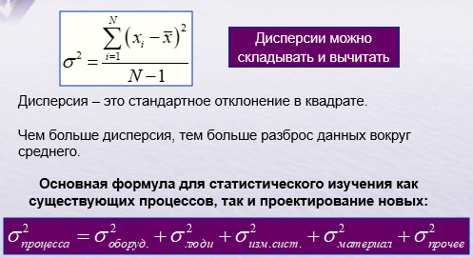

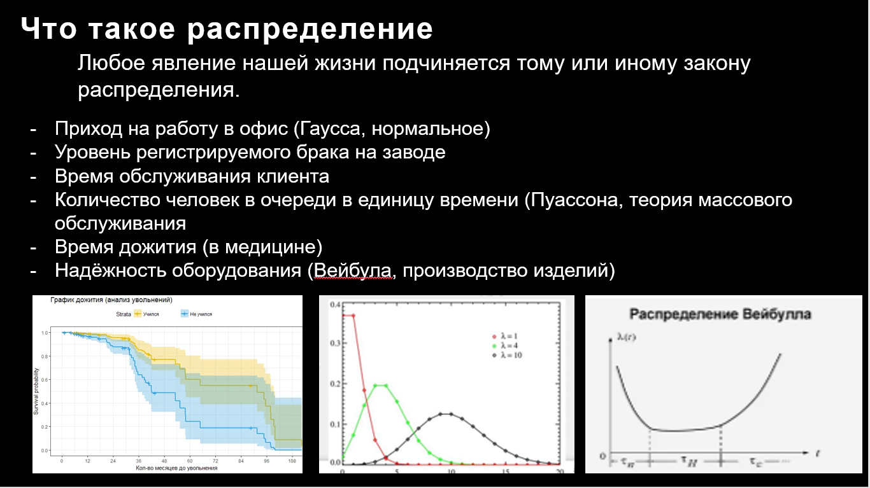

**Графическое описание данных**

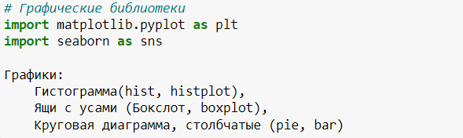

**Дополнительная литература**

1. **Интересный учебник:** <http://statsoft.ru/home/textbook/default.htm>
2. **Документация по библиотеке seaborn (sns)**
3. **Документация по библиотеке matplotlib**
4. **О распределениях:**

**https://hr-portal.ru/statistica/gl3/gl3.php**

1. **Сборник готовых задач на различные виды распределений дискретной случайной величины**

**https://mathprofi.net/files/zadachi_dsv.pdf**